Ngày soạn: 28/03/2025

§ 11: TÍNH CHẤT BA ĐƯỜNG PHÂN GIÁC CỦA TAM GIÁC
Thời gian thực hiện: 02 tiết ( Tiết 45; 46)

I. MỤC TIÊU:
1. Về kiến thức:
– Nhận biết đường phân giác của tam giác
– Nhận biết sự đồng quy của ba đường phân giác trong một tam giác
2. Về năng lực:
Năng lực chung:
- Năng lực tự chủ và tự học trong tìm tòi khám phá
- Năng lực giao tiếp và hợp tác trong trình bày, thảo luận và làm việc nhóm
- Năng lực giải quyết vấn đề và sáng tạo trong thực hành, vận dụng.
Năng lực riêng:
- Nhận biết được đường phân giác, xác định điểm cách đều ba cạnh của tam giác.
- Chứng minh hai đoạn thẳng bằng nhau
- Phát biểu khái niệm đường phân giác của tam giác
- Nêu định lí về tính chất các đường phân giác của tam giác.
- Giải các dạng toán thực tế liên quan đến đường phân giác của tam giác
3.Về phẩm chất:
- Có ý thức học tập, ý thức tìm tòi, khám phá và sáng tạo, có ý thức làm việc nhóm.
- Chăm chỉ tích cực xây dựng bài, có trách nhiệm, chủ động chiếm lĩnh kiến thức theo sự hướng dẫn của GV.
- Hình thành tư duy logic, lập luận chặt chẽ, và linh hoạt trong quá trình suy nghĩ.
II. THIẾT BỊ DẠY HỌC VÀ HỌC LIỆU:
1. Giáo viên: Thước thẳng có chia khoảng, bảng phụ, tranh ảnh có liên quan, sách giáo khoa, bài soạn.
2. Học sinh: Dụng cụ học tập, sách giáo khoa, chuẩn bị bài trước khi đến lớp.

III. TIẾN TRÌNH DẠY HỌC:
1.Hoạt động 1. Mở đầu (3 phút)
Mục tiêu: Tạo tình huống có vấn đề dẫn dắt vào bài
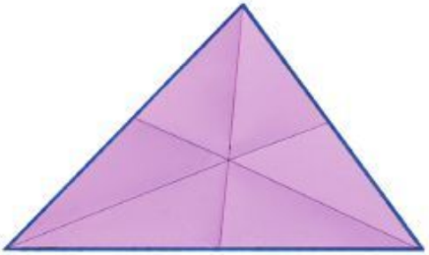
Nội dung:

Bạn Ngân gấp một miếng bìa hình tam giác để các nếp gấp tạo thành ba tia phân giác của các góc ở đỉnh của tam giác đó (Hình 109)
Ba nếp gấp đó có điểm gì đặc biệt?

Tổ chức thực hiện | Sản phẩm
* Giao nhiệm vụ học tập:
+ Gv yêu cầu Hs đọc và trả lời hoạt động mở đầu.
* Thực hiện nhiệm vụ:
+ Hs đọc và thực hiện nhiệm vụ.
* Báo cáo kết quả:
+ Hs đứng tại chỗ trả lời
* Kết luận/nhận định:
+ Gv nhận xét và dẫn dắt vào bài mới
2. Hoạt động 2. Hình thành kiến thức. (42 phút)
Hoạt động 2.1: Đường phân giác của tam giác ( 16 phút)
Mục tiêu: Hs nhận biết đường phân giác của tam giác, vẽ đường phân giác của tam giác
Nội dung: Tìm hiểu đường phân giác của tam giác
Tổ chức thực hiện | Sản phẩm
* Giao nhiệm vụ học tập: Gv yêu cầu Hs thực hiện các nhiệm vụ sau:  Nv1: Quan sát hình vẽ 110.111 sgk và trả lời các câu hỏi sau:  + Đầu mút của đoạn thẳng AD có đặc điểm gì? (điểm A, điểm D nằm ở đâu? Đoạn thẳng AD có đặc điểm gì?)  + Đường thẳng có đặc điểm như trên gọi là đường phân giác của tam giác. Hãy phát biểu khái niệm?  + Điều kiện để một đoạn thẳng là đường phân giác của tam giác là gì? Nhận biết và giải thích bài tập ví dụ 1 sgk.  + Mỗi tam giác có 3 đỉnh và 3 cạnh, ta có thể vẽ được bao nhiêu đường phân giác?  Nv2: Thảo luận làm bài tập ví dụ 2 sgk. Gợi ý: Chứng minh $\hat{BAD}=\hat{CAD}$ dựa vào sự bằng nhau của hai tam giác.  Nv3: Thảo luận làm bài tập   Nv4: Mô tả cách vẽ đường phân giác của tam giác trong ví dụ 3 và twhcj hành vẽ vào vở. Trường hợp đối tượng Hs yếu kém, Gv có thể hướng dẫn Hs vẽ tia phân giác AD, các tia còn lại yêu cầu Hs tự vẽ vào vở.  * Thực hiện nhiệm vụ:  + Hs đọc và lần lượt thực hiện các nhiệm vụ được giao  * Báo cáo kết quả:  + Hs đứng tại chỗ trả lời các câu hỏi gợi ý của Gv bài tập  và câu hỏi tổng hợp kiến thức.  + Hs đứng tại chỗ trả lời bài tập ví dụ 1, báo cáo kết quả bài tập ví dụ 2 bằng bảng nhóm.  + Hs lên bảng làm bài tập  + Hs vẽ hình như bài ví dụ 3.  * Kết luận/nhận định:  + Gv nhận xét, chốt lại kiến thức | 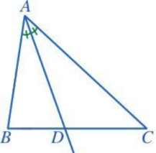  Trong tam giác ABC, tia phân giác của góc A cắt cạnh BC tại điểm D (Hình 110). Các đầu mút của đoạn thẳng AD có đặc điểm gì?  Giải: A là đỉnh của tam giác ABC, D là giao điểm của đường phân giác của góc A và cạnh BC.  Trong tam giác ABC, tia phân giác của góc A cắt cạnh BC tại điểm D. Khi đó, đoạn thẳng AD được gọi là đường phân giác (xuất phát từ đỉnh A) của tam giác giác ABC  Đôi khi, đường thẳng AD cũng được gọi là đường phân giác của tam giác ABC  Ví dụ 1: Trong hai đoạn thẳng AD, BE (Hình 111), đoạn thẳng nào là đường phân giác của tam giác ABC?  Giải:  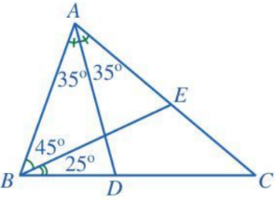  + Đoạn thẳng AD là đường phân giác của tam giác ABC vì D là giao điểm của tia phân giác góc A với cạnh BC.  + Đoạn thẳng BE không là đường phân giác của tam giác ABC vì BE không là tia phân giác góc B của tam giác ABC  Ví dụ 2: Cho tam giác ABC cân tại A. Vẽ đường trung tuyến AD. Chứng minh AD cũng là đường phân giác của tam giác đó  Giải:  Xét hai tam giác ABD và ACD có:  AD là cạnh chung;  DB = DC (vì D là trung điểm của BCỴ,  AB = AC (hai cạnh bên của tam giác cân).  Suy ra ∆ABD = ∆ACD (c.c.c).  Do đó $\hat{BAD}=\hat{CAD}$ (hai góc tương ứng).  Vậy AD là đường phân giác của tam giác ABC  Cho tam giác ABC cân tại A. Vẽ đường phân giác AD. Chứng minh AD cũng là đường trung tuyến của tam giác đó  Giải:  Do tam giác ABC cân tại A nên AB = AC.  Do AD là đường phân giác của ∆ABC nên $\hat{BAD}=\hat{CAD}$  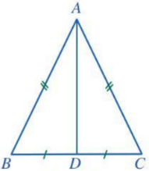  Xét ∆ABD và ∆ACD có:  AB = AC (chứng minh trên).  $\hat{BAD}=\hat{CAD}$ (chứng minh trên).  AD chung.  Do đó ∆ABD = ∆ACD (c - g - c).  Suy ra BD = CD (2 cạnh tương ứng).  Mà D nằm giữa B và C nên D là trung điểm của BC hay AD là đường trung tuyến của ∆ABC.  Ví dụ 3: Cho tam giác ABC. Vẽ các đường phân giác của tam giác đó.  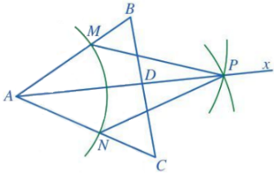  Giải: Trước hết, ta vẽ đường phân giác AD của tam giác ABC như sau (Hình 773):  Bước 1. Bằng thước thẳng và compa vẽ tia phân giác Ax của góc BAC (tương tự như trong Ví dụ 2, trang 81)  Bước 2. Vẽ D là giao điểm của tia Ax với cạnh BC.  Ta vẽ các đường phân giác xuất phát từ đỉnh B và đỉnh c của tam giác ABC bằng cách tương tự  Nhận xét: Mỗi tam giác có ba đường phân giác
Hoạt động 2.2: Tính chất ba đường phân giác của tam giác. (27 phút)
Mục tiêu: Hs nhận biết tính chất các đường phân giác của tam giác.
Nội dung: Tìm hiểu sự đồng quy ba đường phân giác của tam giác
Tổ chức thực hiện | Sản phẩm
* Giao nhiệm vụ học tập: Gv yêu cầu Hs thực hiện các nhiệm vụ sau:  Nv1: Quan sát hình 114 và trả lời các câu hỏi sau:  + Ba đường phân giác có cùng đi qua một điểm không? Điểm đó gọi là gì?  + Làm thế nào để xác định được giao điểm đó của tam giác?  Nv2: Mô tả cách giải bài tập ví dụ 4  Nv3: Thảo luận nhóm làm bài tập  Nv4: Thảo luận làm bài tập . Gợi ý: chứng minh PI là đường trung tuyến của tam giác PQR  * Thực hiện nhiệm vụ:  + Hs đọc và lần lượt thực hiện các nhiệm vụ được giao  * Báo cáo kết quả:  + Hs đứng tại chỗ trả lời các câu hỏi gợi ý của Gv bài tập  và hộp kiến thức.  + Hs đứng tại chỗ mô tả cách giải bài tập ví dụ 3.  + Hs lên bảng làm bài tập  * Kết luận/nhận định:  + Gv nhận xét, chốt lại kiến thức | 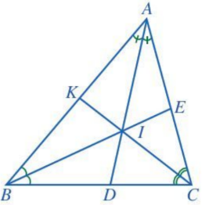  Sự đồng quy ba đường phân giác  Quan sát các đường phân giác AD, BE, CK của tam giác ABC (Hình 114), cho biết ba đường phân giác đó có cùng đi qua một điểm hay không?  Giải: Ta thấy ba đường phân giác AD, BE, CK của tam giác ABC cùng đi qua điểm I.  Ba đường phân giác của một tam giác cùng đi qua một điểm  Nhận xét: Để xác định giao điểm ba đường phân giác của một tam giác, ta chỉ cần vẽ hai đường phân giác bất kì và xác định giao điểm của hai đường đó.  Ví dụ 4: Tam giác ABC có hai đường phân giác BE và CK cắt nhau tại I. Điểm I có nằm trên tia phân giác của góc BAC không? Vì sao?  Giải: Vì ba đường phân giác của tam giác ABC cùng đi qua một điểm nên giao điểm I của hai đường phân giác BE và CK cũng thuộc đường phân giác xuất phát từ đỉnh A.  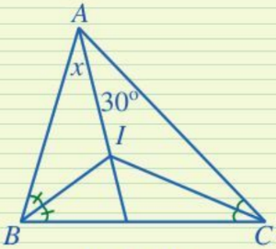  Vậy điểm I nằm trên tia phân giác của góc BAC  Tìm số đo x trong Hình 115  Giải:  Ta thấy đường phân giác của góc B và góc C cắt nhau tại I nên I là giao điểm ba đường phân giác của tam giác ABC.  Do đó AI là đường phân giác của $\hat{BAC}$.  Suy ra x = 30°.
* Giao nhiệm vụ học tập: Gv yêu cầu Hs thực hiện các nhiệm vụ sau:  Nv1: Thảo luận nhóm làm bài tập  nhận xét, rút ra định lí tổng quát.  Nv2: Thảo luận làm bài tập ví dụ 5 sgk và   * Thực hiện nhiệm vụ:  + Hs đọc và lần lượt thực hiện các nhiệm vụ được giao  * Báo cáo kết quả:  + Hs đứng tại chỗ trả lời bài tập và chỗ nêu nhận xét, định lí như sgk.  + Hs lên bảng làm bài tập ví dụ 5 và  * Kết luận/nhận định:  + Gv nhận xét, chốt lại kiến thức | Tính chất của giao điểm ba đường trung tuyến  Quan sát giao điểm I của ba đường phân giác trong tam giác ABC và ba đoạn thẳng IM, IN, IP, cho biết ba đoạn thẳng trên có bằng nhau không?  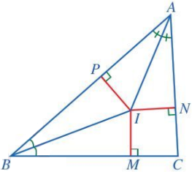  Giải:  Hs thực hiện các phép đo cần thiết và kết luận:  IP = IM = IN.  Nhận xét: Giao điểm ba đường phân giác của một tam giác cách đều ba cạnh của tam giác đó  Kết hợp định lí và nhận xét trên, ta có:  Trong tam giác ABC, ba đường phân giác cùng đi qua một điểm và điểm đó cách đều ba cạnh của tam giác  Để chứng minh nhận định trên, ta làm như sau:  Vẽ các đường phân giác của các góc BAC và CBA cắt nhau tại I. Gọi M, N, P lần lượt là hình chiếu của I trên các cạnh BC, CA, AB (Hình 117).  Vì I nằm trên tia phân giác của góc BAC nên IN = IP.  Tương tự ta có IP = IM.  Suy ra IM = IN.  Do đó điểm I nằm trên đường phân giác của góc ACB.  Vậy ba đường phân giác của tam giác ABC cùng đi qua điểm I.  Mặt khác, ta có: IM = IN= IP.  Vậy điểm I cách đều ba cạnh của tam giác ABC  Ví dụ 5: Cho tam giác ABC vuông tại B có điểm I là giao điểm của các đường phân giác của các góc B và C. Gọi M, N, P lần lượt là hình chiếu của điểm I trên các cạnh BC, CA, AB. Cho biết BM = 1 cm (Hình 118). Tính độ dài các đoạn thẳng IM, IN, IP  Giải:  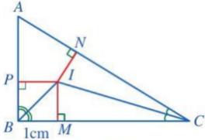  Do điểm I là giao điểm của các đường phân giác của các góc B và C nên I cũng là giao điểm ba đường phân giác của tam giác ABC. Vì thế IM = IN = IP.  Trong tam giác vuông ABC, ta có:  $$\hat{IBC}=\hat{IBA}=\frac{1}{2}\hat{ABC}=\frac{1}{2}.90°=45°,$$  $tức là \hat{MBI}=45°$.  Trong tam giác vuông MBI, ta có: $\hat{MIB}+\hat{MBI}=90°$  nên $\hat{MIB}=90°-\hat{MBI}=90°-45°=45°.$  Suy ra tam giác MBI là tam giác vuông cân tại M.  Do đó IM = BM = 1 cm.  Nậy IM = IN = IP = 1 cm  Cho tam giác ABC có I là giao điểm của ba đường phân giác. M, N, P lần lượt là hình chiếu của I trên các cạnh BC, CA, AB. Chứng minh rằng: IA, IB, IC lần lượt là đường trung trực của các đoạn thẳng NP, PM, MN.  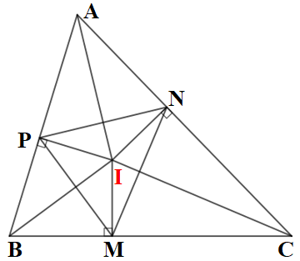Giải:+)Chứng minh IA là đường trung trực của NP.  Do IP=IN nên I thuộc đường trung trực của NP.  Xét ∆AIP vuông tại P và ∆AIN vuông tại N có:  AI chung.  IP = IN (theo giả thiết).  Do đó ∆AIP = ∆AIN (cạnh huyền - cạnh góc vuông).  Suy ra AP = AN (2 cạnh tương ứng).  Do AP = AN nên A thuộc đường trung trực của NP.  Do đó IA là đường trung trực của NP.  +) Chứng minh IB là đường trung trực của PM.  Do IP = IM nên I thuộc đường trung trực của PM.  Xét ∆BIP vuông tại P và ∆BIM vuông tại M có:  BI chung.  IP = IM (theo giả thiết).  Do đó ∆BIP = ∆BIM (cạnh huyền - cạnh góc vuông).  Suy ra BP = BM (2 cạnh tương ứng).  Do BP = BM nên B thuộc đường trung trực của PM.  Do đó IB là đường trung trực của PM.  +) Chứng minh IC là đường trung trực của MN.  Do IM = IN nên I thuộc đường trung trực của MN.  Xét ∆CIM vuông tại M và ∆CIN vuông tại N có:  CI chung.  IM = IN (theo giả thiết).  Do đó ∆CIM = ∆CIN (cạnh huyền - cạnh góc vuông).  Suy ra CM = CN (2 cạnh tương ứng).  Do CM = CN nên C thuộc đường trung trực của MN.  Do đó IC là đường trung trực của MN.
3. Hoạt động 3 : Luyện tập ( 45 phút)
Mục tiêu: Học sinh biết vận dụng các kiến thức đã học để giải các bài tập cụ thể.
Nội dung: Giải bài tập1; 2; 3 trang 111 sgk
Tổ chức thực hiện | Sản phẩm
* Giao nhiệm vụ học tập:  + Gv giao nhiệm vụ cho học sinh/nhóm học sinh đọc và làm các bài tập sgk  * Thực hiện nhiệm vụ:  + Học sinh/nhóm học sinh đọc và làm các bài tập.  + Gv theo dõi và hướng dẫn/trợ giúp kịp thời  * Báo cáo kết quả:  + Học sinh/nhóm học sinh lên bảng trình bày kết quả bài tập  + Học sinh cả lớp theo dõi và nhận xét.  * Kết luận/nhận định:  + Gv nhận xét và lưu ý những sai sót (nếu có) sau mỗi bài | Bài 1. (sgk trang 111)  a) Tam giác ABC có I là giao điểm ba đường phân giác nên I cách đều 3 cạnh của tam giác ABC.  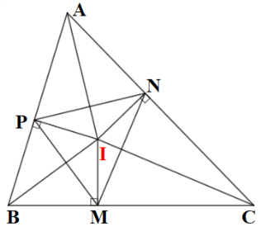  Do đó IM = IN = IP.  Do IM = IN nên tam giác IMN cân tại I.  Do IN = IP nên tam giác INP cân tại I.  Do IP = IM nên tam giác IPM cân tại I.  b) Xét ∆AIP vuông tại P và ∆AIN vuông tại N có:  AI chung.  IP = IN (theo giả thiết).  Do đó ∆AIP = ∆AIN (cạnh huyền - cạnh góc vuông).  Suy ra AP = AN (2 cạnh tương ứng).  Tam giác ANP có AP = AN nên tam giác ANP cân tại A.  Xét ∆BIP vuông tại P và BIM vuông tại M có:  BI chung.  IP = IM (theo giả thiết).  Do đó ∆BIP = ∆BIM (cạnh huyền - cạnh góc vuông).  Suy ra BP = BM (2 cạnh tương ứng).  Tam giác BPM có BP = BM nên tam giác BPM cân tại B.  Xét ∆CIM vuông tại M và ∆CIN vuông tại N có:  CI chung.  IM = IN (theo giả thiết).  Do đó ∆CIM = ∆CIN (cạnh huyền - cạnh góc vuông).  Suy ra CM = CN (2 cạnh tương ứng).  Tam giác CMN có CM = CN nên tam giác CMN cân tại C.  Bài 2. (sgk trang 111)  a) Do AI là đường phân giác của $\hat{BAC}$ nên $\hat{IAB}=\frac{1}{2}\hat{BAC}$  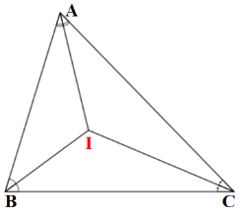  Do BI là đường phân giác của $\hat{ABC}$ nên $\hat{IBC}=\frac{1}{2}\hat{ABC}$  Do CI là đường phân giác của $\hat{ACB}$ nên $\hat{ICA}=\frac{1}{2}\hat{ACB}$  Suy ra$\hat{IAB}+\hat{IBC}+\hat{ICA}=\frac{1}{2}(\hat{BAC}+\hat{ABC}+\hat{ACB})$  Trong ∆ABC, ta có $\hat{BAC}+\hat{ABC}+\hat{ACB}=180°$  Nên $\hat{IAB}+\hat{IBC}+\hat{ICA}=\frac{1}{2}.180°=90°$  b) Do CI là đường phân giác của $\hat{ACB}$ nên $\hat{ICB}=\frac{1}{2}\hat{ACB}$  Suy ra $\hat{IAB}+\hat{IBC}+\hat{ICB}=90°$  Do đó $\hat{IBC}+\hat{ICB}=90°-\hat{IAB}=90°-\frac{1}{2}\hat{BAC}.$  Trong tam giác BIC: $BIC+\hat{IBC}+\hat{ICB}=180°$ nên  $$\hat{BIC}={180}^{0}-\left(\hat{IBC}+\hat{\hat{ICB}}\right)=180°-\left(90°+\frac{1}{2}\hat{BAC}\right)=90°+\frac{1}{2}\hat{BAC}$$  Bài 3. (sgk trang 111)  a) Tam giác ABC có AB < AC nên $\hat{ACB}<\hat{ABC}$  Do BI là đường phân giác của $\hat{ABC}$ nên $\hat{CBI}=\frac{1}{2}\hat{ABC}.$  Do CI là đường phân giác của $\hat{ACB}$ nên $\hat{ACI}=\hat{BCI}=\frac{1}{2}\hat{ACB}.$  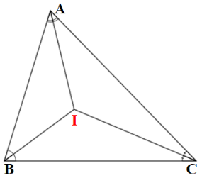  Do $\hat{ACB}<\hat{ABC}$ nên $\frac{1}{2}\hat{ACB}<\frac{1}{2}\hat{ABC}$.  Do đó $\hat{ACI}<\hat{CBI}$  b) Do $\hat{ACI}<\hat{CBI}$, mà $\hat{ACI}=\hat{BCI}$ nên $\hat{BCI}<\hat{CBI}$  Tam giác BIC có $\hat{BCI}<\hat{CBI}$ nên IB < IC.

Duyệt của tổ chuyên môn Người lập

